ёёёҚАЗАКСТАН РЕСПУБЛИКАСЫ РЕСПУБЛИКА КАЗАХСТАН
АЛМАТЫ ҚАЛАСЫ ГОРОД АЛМАТЫ

Крестьянское Хозяйство Крестьянское Хозяйство
«СУЗДАЛЕВА» «СУЗДАЛЕВА»

Алматы қаласы город Алматы
050090, Байзаков к-сі 183 үй 050090, ул. Байзакова д.183
Тел. 8 (727) 378 23 50, Тел. 8 (727) 378 23 50,
Моб: 8 701 722 18 82, 8 701 514 4120 Моб: 8 701 722 18 82, 8 701 514 4120
www.rose.kz e-mail: rose.kz@mail.ru www.rose.kz e-mail: rose.kz@mail.ru

КОММЕРЧЕСКОЕ ПРЕДЛОЖЕНИЕ
на саженцы яблонь. Осень 2024

Наименование | Описание | Возраст | Кол-во, шт | Цена, тг
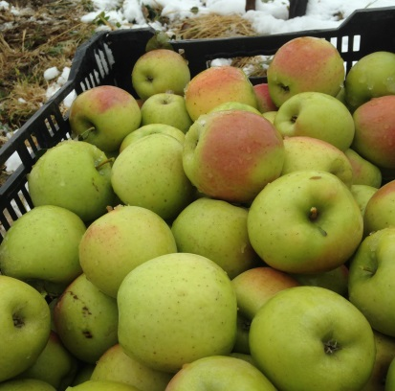  Голд Раш | Сорт выведен в США. Сорт позднезимнего срока созревания, известен как сорт с очень длинным сроком хранения (10-11 меся-цев). Дерево низкорослое, скороплодное и очень урожайное. Плоды массой 140-180 г. Покровная окраска зеленовато-желтая. Мякоть плотная, очень сочная, приятного сладко-кислого вкуса. В плодоношение на карликовых подвоях вступает на 2-3-й год после посадки в сад. Съемная зрелость наступает в конце октября. Неустойчив к мучнистой росе.Сорт иммунен к парше, устойчив к бактериальному ожогу. | III летки | 10000 | 800
Голд Раш |  | II летки | 10 000 | 800
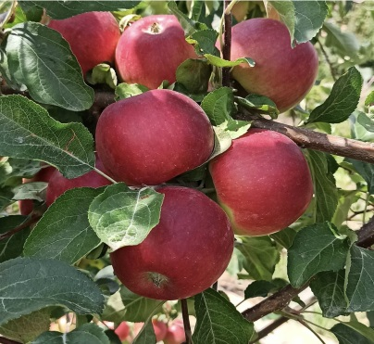  Ред Фри | Сорт создан в США, срок созревания летний. Дерево среднерослое, крона широкоовальная, раскидистая, не густая. Плодоносит на кольчатках и плодовых прутиках. Плоды среднего размера 130-150 г., округлые. Основная окраска зеленовато-желтая, покровная- темно-красный, размытый и полосатый румянец по большей части плода. Мякоть кремовато -белая, средней плотности, сочная, кисло-сладкого, гармоничного вкуса с нежным ароматом. Съемная зрелость плодов наступает в середине августа. Транспортабельность высокая. Сорт имеет ген иммунитета к парше Vf. К мучнистой росе среднеустойчив. Сорт скороплодный, в плодоношение на карликовых подвоях вступает на 3-й год после посадки в сад. Плодоношение регулярное. Устойчив к бактериальному ожогу. | III летки | 7 000 | 800
Ред Фри |  | II летки | 8 000 | 800
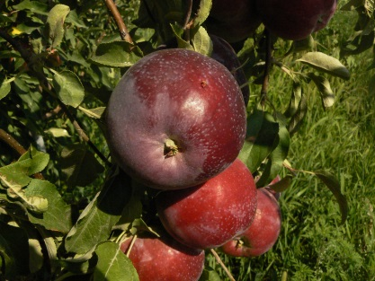  Вильямс Прайд | Сорт создан в США. Срок созревания летний. Дерево среднерослое, крона округлая, среднезагущенная. Плодоношение на кольчатках и плодовых прутиках. Плоды крупные 150-190 г, округлые. Основная окраска желтая, покровная темно-красная, по всему плоду. Мякоть сочная, слабоароматная, десертного вкуса. Плоды созревают в начале августа. Хранятся в течении месяца. Транспортабельность хорошая. В плодоношение на карликовом подвое вступает на 3-й год. Сорт имеет иммунитет к парше, устойчив к бактериальному ожогу. | III летки | 1000 | 800
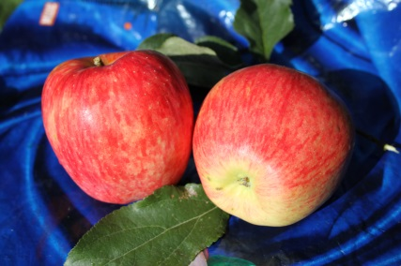  Рахат | Казахстанский сорт осенне-зимнего срока созревания. Дерево среднерослое. Плоды крупные 170-200г., округло-конические. Покровная окраска ярко розовая в виде широких штрихов, покрывающих весь плод. Мякоть плотная, сочная, с отличным кисловато-сладким вкусом сорт скороплодный, урожайный. Созревают плоды в конце августа, начале сентября. Хранятся 2-3 месяца. Среднеустойчив к бактериальному ожогу. | IIлетки | 4 500 | 800

